МИНИСТЕРСТВО НАУКИ И ВЫСШЕГО ОБРАЗОВАНИЯ
РОССИЙСКОЙ ФЕДЕРАЦИИ

Новомосковский институт (филиал) федерального государственного бюджетного
образовательного учреждения высшего образования «Российский химико-технологический университет имени Д.И. Менделеева»
(Новомосковский институт РХТУ им. Д.И. Менделеева)

Кафедра
«Вычислительная техника и информационные технологии»

ЛАБОРАТОРНАЯ РАБОТА № 1

по дисциплине «Операционные системы»

«Установка Astra Linux в VirtualBox»

Преподаватель Медведев С.В.
личная подпись, дата
Студент Маренков И.В.
личная подпись, дата
Группа АС-23-1

г. Новомосковск
2026г.
Ход работы
Для начала необходимо запустить программу Oracle VirtualBox и создать новую виртуальную машину для установки Astra Linux. Нажимаем кнопку «Создать» на панели инструментов или выбираем пункт меню «Машина» + «Создать». В открывшемся окне указываем имя виртуальной машины, дальше выбираем папку для хранения виртуальной машины, после чего указываем путь к скачанному ISO-образу Astra Linux, далее указываем тип операционной системы - «Linux», версию - «Debian (64-bit)». Нажимаем «Далее» (Рисунок 1).
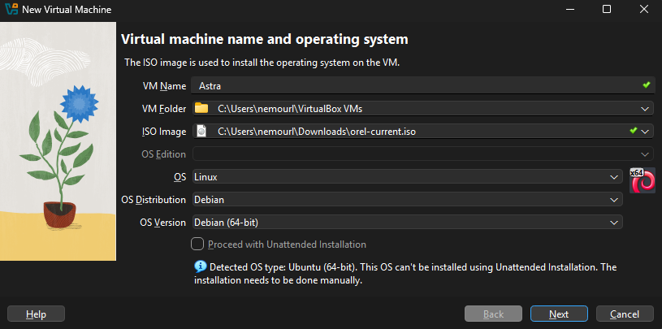
Рисунок 1 – Новая виртуальная машина
На следующем этапе необходимо выделить оперативную память для виртуальной машины. Рекомендуемый минимальный объём для работы Astra Linux составляет 2048 МБ (2 ГБ). Для комфортной работы рекомендуется выделить 4096 МБ (4 ГБ) или более, в зависимости от ресурсов хост-системы.
В пункте «Процессоры» устанавливаем количество ядер процессора, выделяемых виртуальной машине. Рекомендуется выделить не менее 2 ядер для обеспечения плавной работы системы.
В следующем пункте «Размер диска» задаём объём виртуального жёсткого диска. Рекомендуемый минимальный размер для Astra Linux - 20 ГБ. При необходимости можно указать большее значение, например, 40-50 ГБ для установки дополнительного программного обеспечения и после всего нажимаем «Далее» (Рисунок 2).
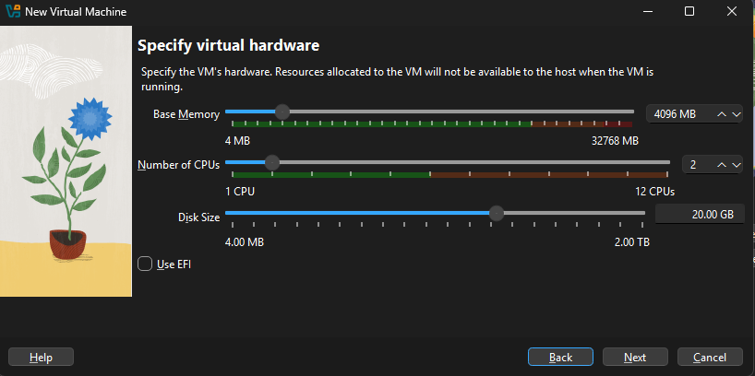
Рисунок 2 – Настройка аппаратных ресурсов виртуальной машины
Дальше завершаем создание виртуальной машины и выбираем ее как основную, нажимаем кнопку «Запустить». Виртуальная машина загрузится с ISO-образа. На экране появится меню загрузчика Astra Linux. Сначала с помощью клавиш со стрелками выбираем русский язык и дальше пункт «Графическая установка», нажимаем «Enter» (Рисунок 3).
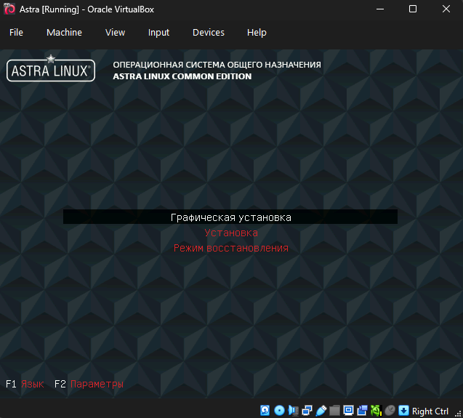
Рисунок 3 – Запуск и начало графической установки
На следующем экране установщик предлагает выбрать способ переключения между национальной раскладкой (русской) и стандартной латинской раскладкой. В открывшемся окне «Настройка клавиатуры» представлен список доступных комбинаций клавиш для переключения раскладки (Рисунок 4).
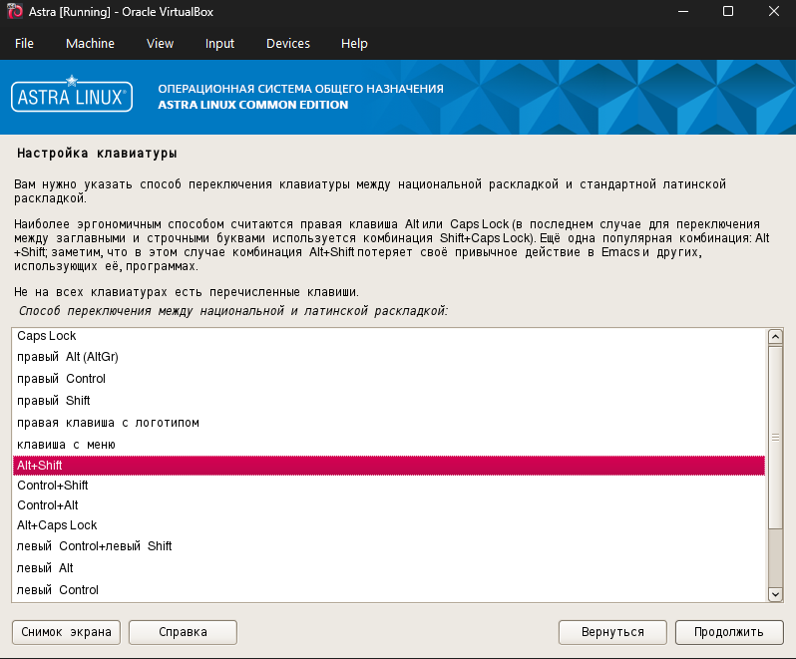
Рисунок 4 – Настройка клавиатуры
Дальше установщик предлагает задать имя компьютера, которое будет идентифицировать систему в сети. В открывшемся окне «Настройка сети» в поле «Имя компьютера» необходимо ввести уникальное сетевое имя. Имя компьютера должно представлять собой одно слово без пробелов, может содержать буквы латинского алфавита, цифры и дефисы (Рисунок 5).
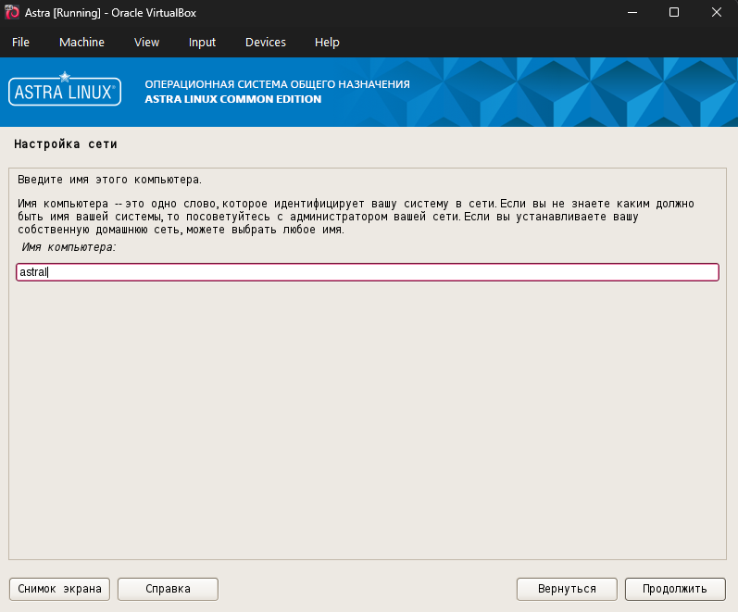
Рисунок 5 – Настройка сети
На следующем этапе установщик предлагает задать имя учётной записи администратора. В открывшемся окне «Настройка учётных записей пользователей и паролей» в поле «Имя учётной записи администратора» необходимо ввести имя пользователя, который будет обладать правами администратора. Далее на следующем экране предлагает задать пароль для создаваемой учётной записи администратора, необходимо дважды ввести пароль для подтверждения (Рисунок 6-7).
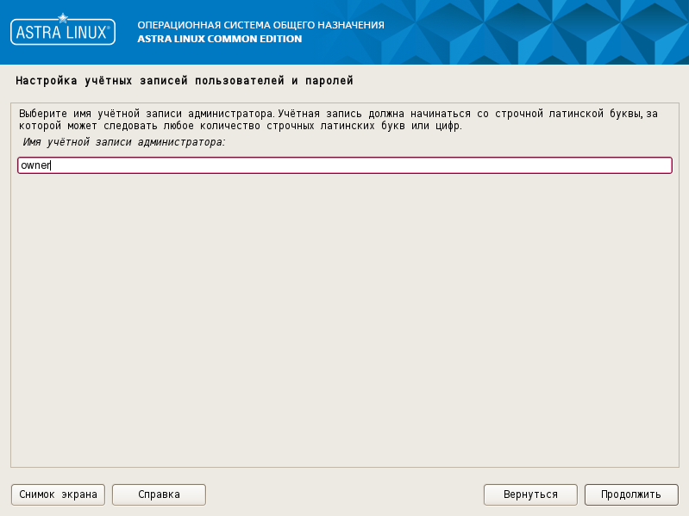
Рисунок 6 – Ввод имени для учетной записи
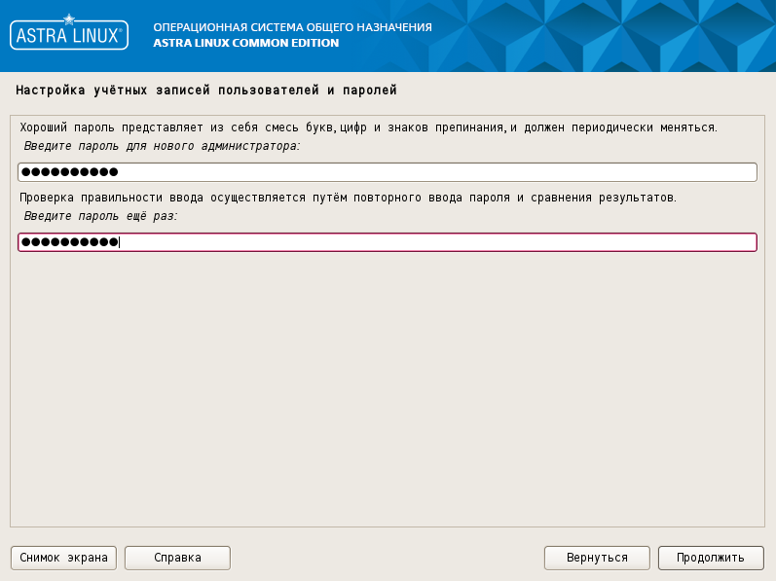
Рисунок 7 – Ввод пароля для учетной записи
Дальше установщик предлагает выбрать часовой пояс для системы. В открывшемся окне «Настройка времени» представлен список часовых поясов с привязкой к разнице относительно московского времени (Рисунок 8).
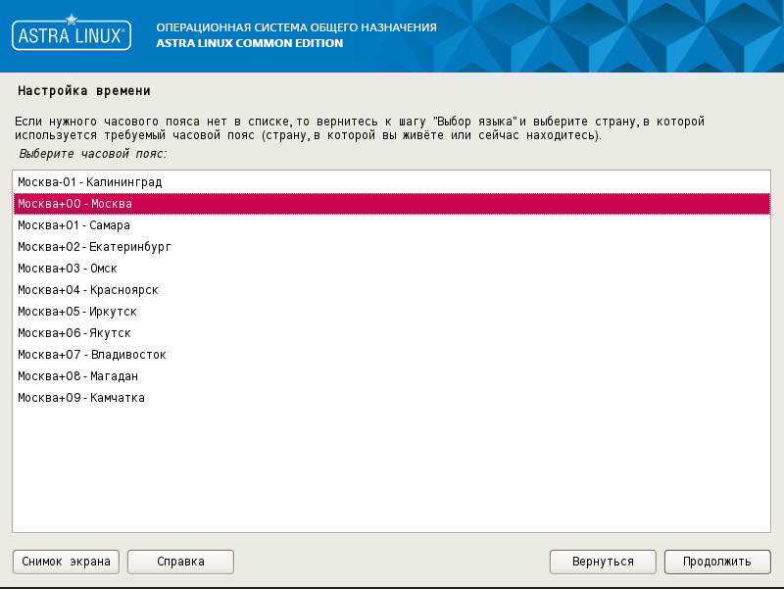
Рисунок 8 – Настройка времени
На следующем экране установщик предлагает выполнить разметку виртуального жёсткого диска. В открывшемся окне «Разметка дисков» представлены доступные методы разметки, а также список существующих разделов и точек монтирования (Рисунок 9).
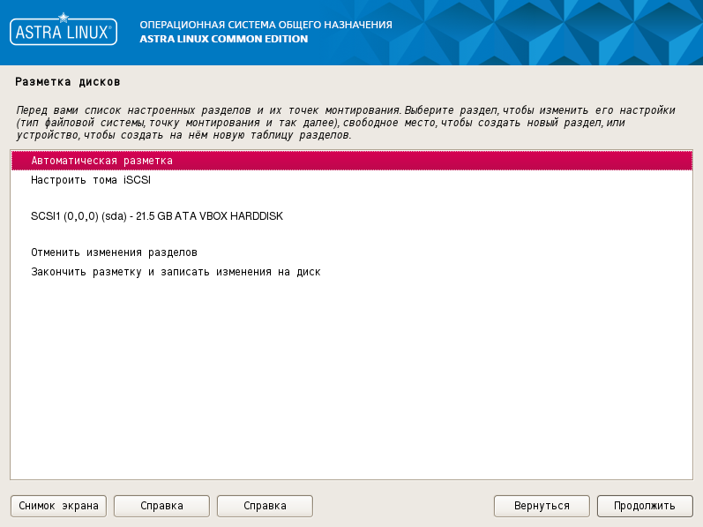
Рисунок 9 – Разметка дисков
Перед выполнением разметки необходимо ознакомиться с основными типами файловых систем, доступными в Astra Linux:
- ext4 - наиболее распространённая файловая система в Linux, рекомендуется для большинства установок. Поддерживает журналирование, большие объёмы дисков (до 1 эксабайта) и файлы размером до 16 терабайт. Обеспечивает высокую производительность и надёжность;
- ext3 - предшественник ext4, также поддерживает журналирование, но имеет ограничения по максимальному размеру раздела (до 32 терабайт). В настоящее время используется редко.
- ext2 - файловая система без журналирования, используется для небольших разделов или в случаях, когда требуется минимизировать нагрузку на диск (например, для загрузочных разделов);
- XFS - высокопроизводительная журналируемая файловая система, оптимизированная для работы с большими файлами и параллельным вводом-выводом. Часто используется на серверах;
- Btrfs (B-tree file system) - современная файловая система с поддержкой снимков (snapshots), сжатия данных на лету и пулов томов. Находится в активной разработке.
К этому всему имеется раздел подкачки «swap» (виртуальная память), используемый системой при нехватке оперативной памяти. Используется ядром Linux напрямую.
Установщик предлагает несколько методов разметки диска (Рисунок 10):
1. Авто - использовать весь диск - автоматическая разметка всего диска с созданием корневого раздела (/) и раздела подкачки (swap). Рекомендуется для начинающих пользователей.
2. Авто - использовать весь диск и настроить LVM - автоматическая разметка с использованием LVM (Logical Volume Manager), позволяющего гибко управлять разделами (изменять размеры, объединять диски).
3. Авто - использовать весь диск с защитным преобразованием на LVM - автоматическая разметка с использованием защитного преобразования для томов (функция Astra Linux для обеспечения целостности данных).
4. Вручную - полный контроль над созданием, удалением и настройкой разделов. Рекомендуется для опытных пользователей.
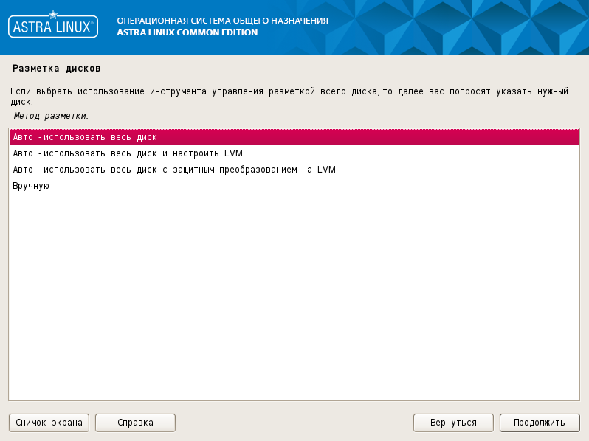
Рисунок 10 – Методы разметки
При выборе любого автоматического метода установщик предлагает указать диск для разметки. В списке отображаются все доступные диски. Выбираем диск и нажимаем «Продолжить». Система предупреждает, что все данные на выбранном диске будут стёрты (Рисунок 11).
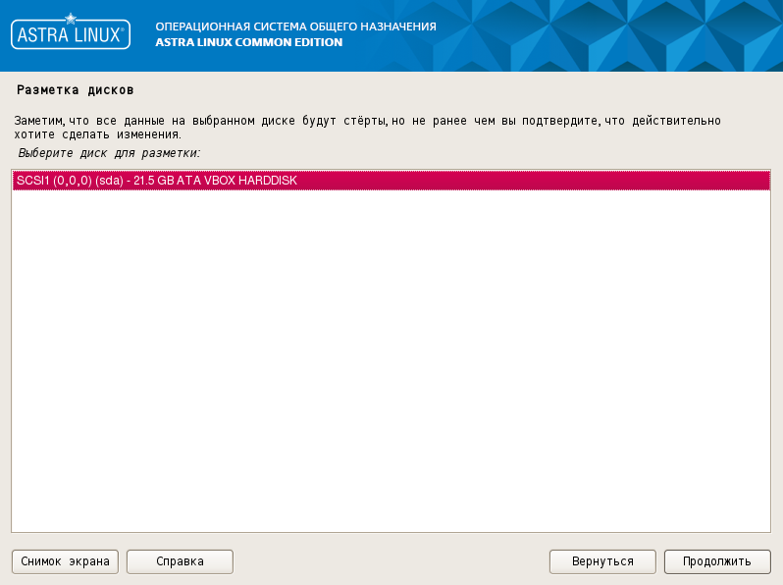
Рисунок 11 – Выбор диска для разметки
На следующем экране предлагается выбрать схему разметки.
Все файлы в одном разделе (рекомендуется новичкам) - создаётся один корневой раздел (/) и раздел подкачки (swap). Все системные и пользовательские файлы хранятся в одном разделе.
Отдельный раздел для /home - дополнительно создаётся отдельный раздел для домашних каталогов пользователей. Это удобно при переустановке системы, так как личные данные пользователя сохраняются независимо от системного раздела (Рисунок 12).
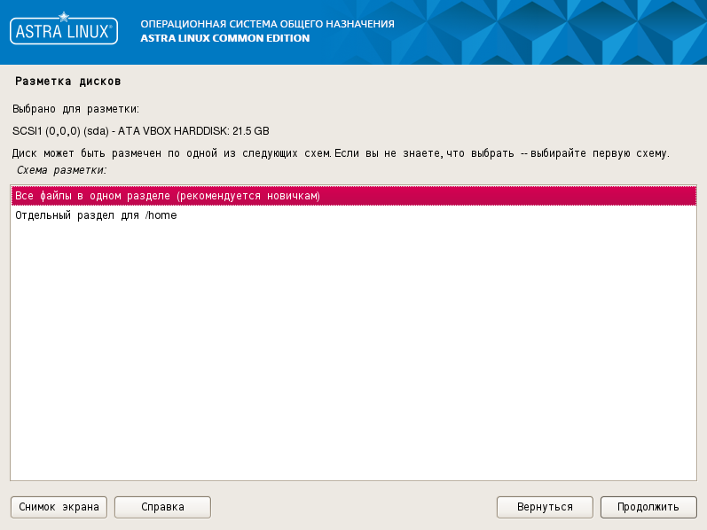
Рисунок 12 – Выбор схемы разметки
После выбора схемы разметки установщик отображает список настроенных разделов.
При необходимости можно выбрать любой раздел для изменения его настроек (тип файловой системы, точка монтирования, размер), а также удалить или создать новые разделы. Для подтверждения разметки нажимаем кнопку «Закончить разметку и записать изменения на диск» (Рисунок 13).

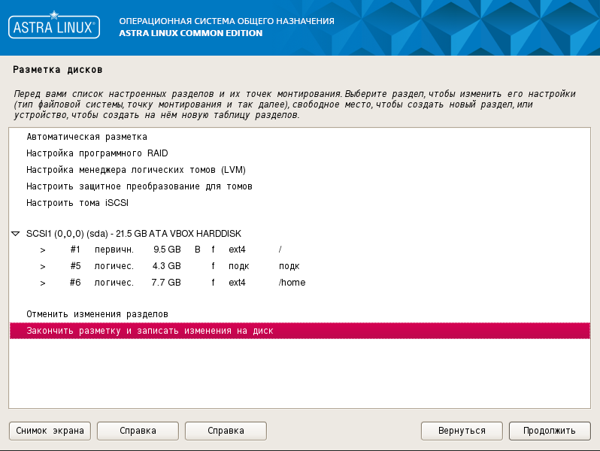
Рисунок 13 – Просмотр и подтверждение разметки
На последнем экране разметки установщик выводит предупреждение о том, что изменения будут записаны на диск, и перечисляет разделы, которые будут отформатированы. Подтверждаем действие и нажимаем «Продолжить». После этого начинается форматирование разделов и установка базовой системы (Рисунок 14).
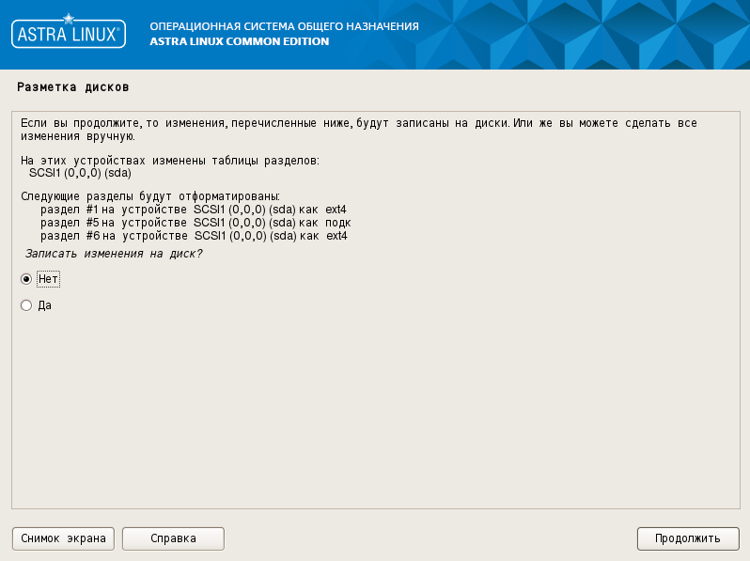
Рисунок 14 – Подтверждение записи изменений
После установщик предлагает выбрать версию ядра Linux для установки. В открывшемся окне «Установка базовой системы» представлен список доступных ядер с указанием версий и типов (generic или hardened). От выбора ядра зависит производительность, безопасность и совместимость системы с оборудованием.
Основное различие между предлагаемыми ядрами заключается в версии и уровне защиты. Версии ядра представляют собой разные ветки разработки, где более новые версии содержат более современные драйверы, поддержку нового оборудования и исправления ошибок, в то время как старые версии могут использоваться для обеспечения совместимости с устаревшим оборудованием или специализированным программным обеспечением.
Тип «generic» обозначает стандартное ядро общего назначения, которое подходит для большинства пользователей и сценариев использования. Оно обеспечивает хороший баланс между производительностью, стабильностью и совместимостью с широким спектром оборудования.
Тип «hardened» (усиленное) представляет собой специализированную сборку ядра с дополнительными механизмами защиты, такими как ASLR (рандомизация адресного пространства), усиленная защита стека, ограничения на выполнение кода в пользовательском пространстве и другие патчи безопасности. Ядро типа hardened рекомендуется использовать в средах с повышенными требованиями к информационной безопасности, например, на серверах, обрабатывающих конфиденциальные данные, или в рабочих станциях, работающих в потенциально небезопасной сетевой среде. Однако следует учитывать, что hardened-ядро может незначительно снижать производительность и иногда вызывать проблемы совместимости с некоторыми драйверами или приложениями.
Для большинства установок на виртуальную машину рекомендуется выбирать ядро самой новой доступной версии с типом generic, так как оно обеспечивает наилучшую поддержку виртуального оборудования и стабильную работу. Если же предполагается использование системы в среде с высокими требованиями к безопасности, следует выбрать соответствующую hardened-версию той же ветки.
После выбора ядра необходимо нажать кнопку «Продолжить» для продолжения установки базовой системы (Рисунок 15).
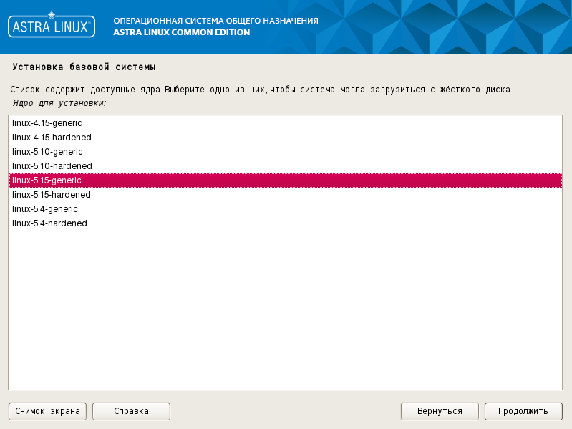
Рисунок 15 – Установка базовой системы
На следующем этапе установщик предлагает выбрать дополнительные наборы программного обеспечения для установки. В окне «Выбор программного обеспечения» представлен список доступных групп пакетов, сгруппированных по категориям. В данный момент установлена только основа системы, и пользователь может дополнить её компонентами в зависимости от своих потребностей (Рисунок 16).
Категория «Базовые средства» включает в себя минимальный набор утилит и библиотек, необходимых для функционирования системы.
Категория «Рабочий стол Fly» представляет собой графическую среду рабочего стола, разработанную специально для Astra Linux. Она включает в себя оконный менеджер, панель задач, меню приложений и другие компоненты, обеспечивающие удобный графический интерфейс.
Категория «Приложения для работы с сенсорным экраном» добавляют поддержку сенсорных устройств ввода, что актуально для планшетов и ноутбуков с сенсорными экранами.
Категория «Игры» включают в себя стандартный набор простых игр, таких как пасьянсы, сапёр и другие.
Категория «Средства работы в Интернет» устанавливают браузеры, почтовые клиенты и программы для обмена сообщениями.
Категория «Офисные средства» содержат текстовый процессор, электронные таблицы, программу для создания презентаций и другие офисные приложения, как правило на основе пакета LibreOffice.
Категория «СУБД» (системы управления базами данных) добавляют такие базы данных, как PostgreSQL, MySQL или их свободные аналоги.
Категория «Средства удаленного доступа SSH» устанавливают клиентскую и серверную части протокола SSH, позволяя удалённо управлять системой через защищённое соединение.
Категория «Средства виртуализации» включают в себя инструменты для создания и управления виртуальными машинами, такие как QEMU или VirtualBox.
Категория «Средства разработки и отладки» содержат компиляторы (GCC), интерпретаторы (Python, Perl), отладчики (GDB) и системы контроля версий.
Категория «Средства мультимедиа» добавляют кодеки, плееры для воспроизведения аудио и видео, а также программы для обработки мультимедийного контента.
После того как выбор сделан, нажимаем кнопку «Продолжить». Начнётся процесс установки выбранных пакетов, который может занять значительное время в зависимости от их количества и скорости интернет-соединения.
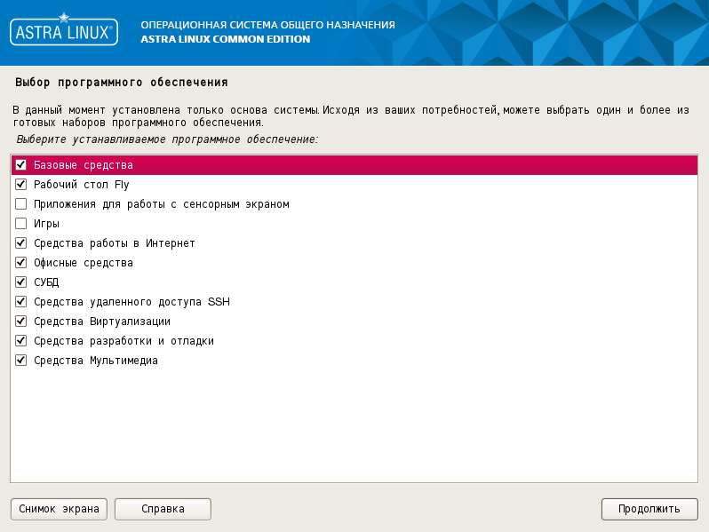
Рисунок 16 – Выбор программного обеспечения
Далее установщик предлагает выполнить дополнительные настройки безопасности и функциональности операционной системы. В открывшемся окне «Дополнительные настройки ОС» представлен список опций, которые можно включить или отключить в зависимости от требований к безопасности и особенностей предполагаемого использования системы (Рисунок 17).
Опция «Включить блокировку консоли» активирует механизм блокировки виртуальных консолей (терминалов) после определённого периода неактивности. Это повышает безопасность, предотвращая несанкционированный доступ к системе через текстовую консоль в отсутствие пользователя.
Опция «Включить блокировку интерпретаторов» ограничивает возможность выполнения скриптов и команд через интерпретаторы командной строки для определённых категорий пользователей, что помогает предотвратить выполнение вредоносных скриптов в случае компрометации учётной записи.
Опция «Включить межсетевой экран ufw» активирует встроенный файрвол Uncomplicated Firewall, который обеспечивает базовую фильтрацию сетевого трафика, являясь надстройкой над iptables и предоставляя простой интерфейс для настройки правил доступа.
Опция «Включить системные ограничения ulimits» устанавливает лимиты на использование системных ресурсов (процессорное время, объём памяти, количество открытых файлов) для отдельных пользователей и процессов, предотвращая исчерпание ресурсов системы одним процессом.
Опция «Отключить возможность трассировки ptrace» запрещает использование системного вызова ptrace, который позволяет одному процессу наблюдать и управлять выполнением другого процесса, что повышает безопасность, но может нарушить работу некоторых отладчиков.
Опция «Запретить установку бита исполнения» блокирует возможность устанавливать флаг исполнения для файлов в определённых каталогах, помогая предотвратить запуск неавторизованных программ.
Опция «Использовать sudo с паролем» настраивает механизм sudo таким образом, что при выполнении команд с привилегиями суперпользователя требуется ввод пароля, что является стандартной практикой безопасности.
Опция «Системные часы установлены на местное время» указывает системе, что аппаратные часы хранят местное время, а не UTC. Обычно рекомендуется оставлять часы в UTC.
Опция «Включить автологию в графическую сессию» позволяет автоматически выполнять вход в графическую среду под определённым пользователем без запроса пароля, что повышает удобство работы, но снижает безопасность.
Опция «Отключить автоматическую настройку сети» отключает автоматическое получение сетевых параметров через DHCP, требуя ручной настройки IP-адреса и других параметров после установки.
Опция «Установить 32-х битный загрузчик» устанавливает 32-битную версию загрузчика GRUB, что может потребоваться для совместимости с устаревшим оборудованием.
После завершения выбора настроек нажимаем кнопку «Продолжить».
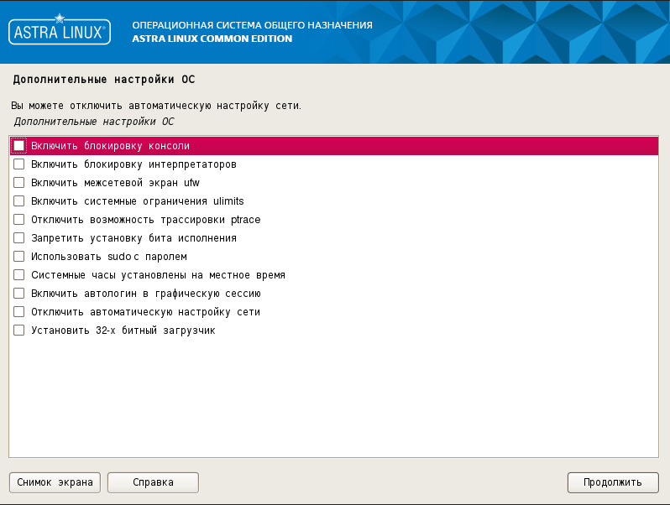
Рисунок 17 – Дополнительные настройки ОС
После завершения настройки дополнительных параметров установщик переходит к установке системного загрузчика GRUB (Grand Unified Bootloader). Загрузчик необходим для того, чтобы система могла загружаться с жёсткого диска после завершения установки. В открывшемся окне «Установка системного загрузчика GRUB на жёсткий диск» установщик сообщает, что данная система будет единственной на этом компьютере, и предлагает установить GRUB в главную загрузочную запись (MBR) первого жёсткого диска.
Установщик предупреждает, что если ему не удалось обнаружить другую операционную систему, имеющуюся на компьютере, то изменение главной загрузочной записи приведёт к тому, что эту другую операционную систему некоторое время нельзя будет загрузить. Однако в дальнейшем можно будет настроить GRUB для её загрузки вручную. В случае с установкой на виртуальную машину в среде VirtualBox других операционных систем, как правило, не обнаружено, и данное предупреждение не является критичным.
Для продолжения установки необходимо выбрать ответ «Да» и нажать кнопку «Продолжить». Установщик запишет загрузчик GRUB в главную загрузочную запись виртуального жёсткого диска, после чего система сможет загружаться самостоятельно без использования установочного ISO-образа (Рисунок 18).
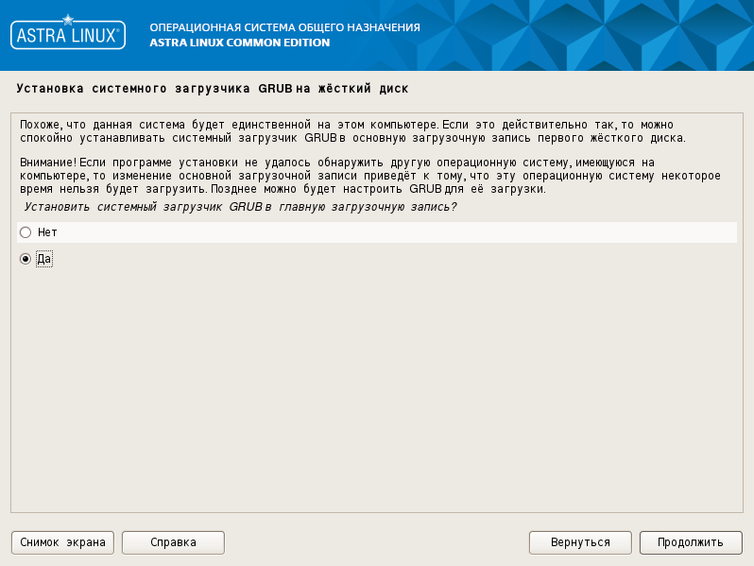
Рисунок 18 – Установка системного загрузчика
Дальше в открывшемся окне «Установка системного загрузчика GRUB на жёсткий диск» предлагается выбрать устройство, на которое будет установлен загрузчик. При необходимости можно указать другое устройство вручную, выбрав соответствующий пункт. Для стандартной установки оставляем выбранным «/dev/sda» и нажимаем кнопку «Продолжить» (Рисунок 19).
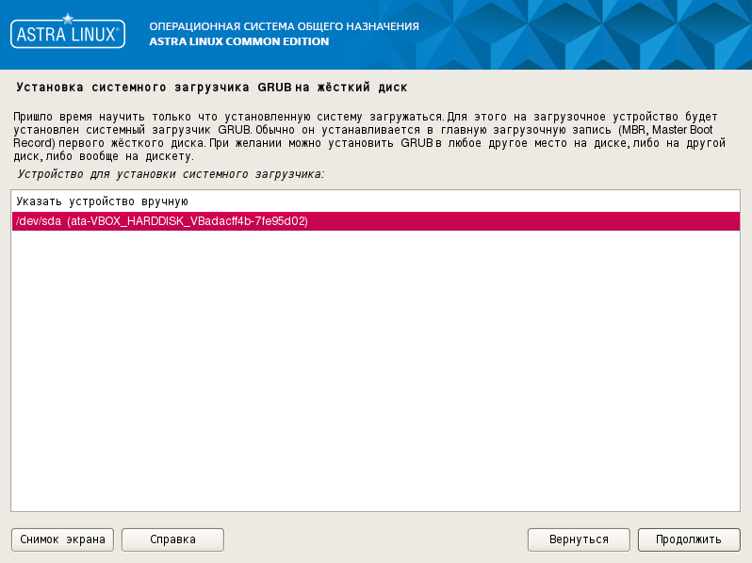
Рисунок 19 – Выбор устройства для установки системного загрузчика
На финальном этапе установщик выводит окно «Завершение установки» с сообщением о том, что установка завершена и пришло время загрузить новую систему. Также даётся рекомендация извлечь установочные носители, чтобы система смогла загрузиться с жёсткого диска. Нажимаем кнопку «Продолжить» для завершения работы установщика (Рисунок 20).
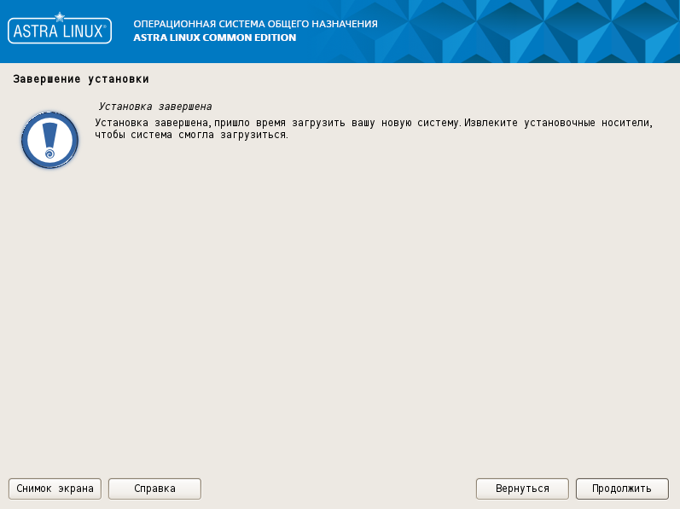
Рисунок 20 – Завершение установки
После завершения установки и перезагрузки виртуальной машины на экране появляется окно входа в систему (логин-менеджер) графической оболочки Fly. В открывшемся окне «Вход в astral» отображается текущая дата и время, а также поле для ввода имени пользователя и пароля. В левом нижнем углу расположено меню выбора типа сессии, где можно выбрать графическую среду.
В поле «Имя» вводим учётную запись пользователя, созданную на этапе настройки учётных записей. В поле «Пароль» вводим наш пароль. После ввода данных нажимаем клавишу «Enter» или кнопку входа на экране (Рисунок 21).
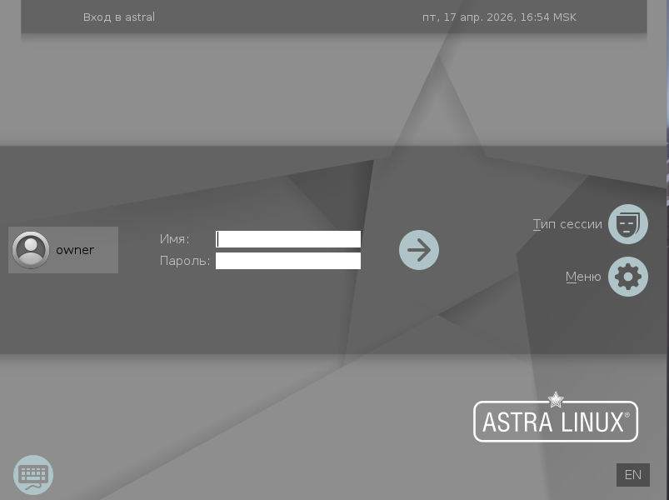
Рисунок 21 – Окно входа в систему
После успешного ввода пароля загружается рабочий стол операционной системы Astra Linux с графической оболочкой Fly. На рабочем столе отображаются стандартные элементы: панель задач в нижней части экрана, меню приложений (аналог кнопки «Пуск») в левом нижнем углу, область уведомлений и системный трей в правой части панели. В центральной части рабочего стола могут располагаться значки часто используемых приложений или системных папок. В верхней части экрана при необходимости может отображаться панель с открытыми окнами приложений. Система полностью готова к работе - можно запускать приложения, настраивать параметры системы и устанавливать дополнительное программное обеспечение (Рисунок 22).
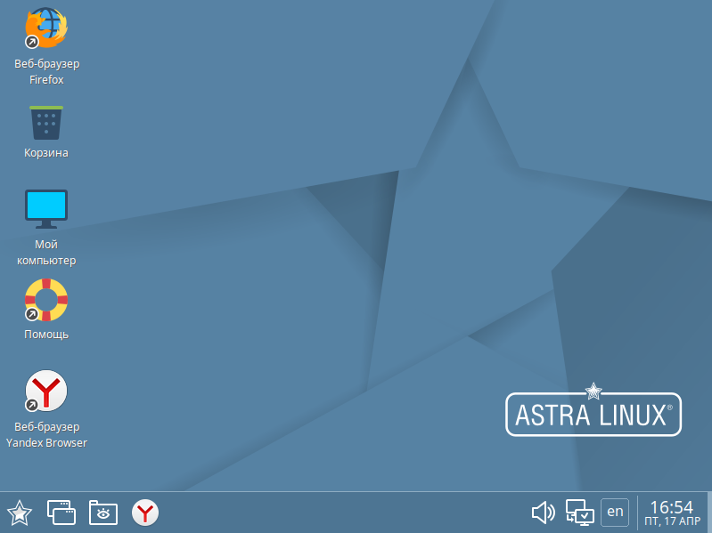
Рисунок 22 – Рабочий стол Astra Linux
Дальше открываем «Мой компьютер» для ознакомления со структурой файловой системы. В окне «Файловая система - Менеджер файлов», показано содержимое корневого каталога (/) операционной системы Astra Linux. В левой части окна находится панель «Папки» с быстрым доступом к основным каталогам: «Компьютер», «Домашняя», «Рабочий стол», «Корзина», «Накопители», «Файловая система» и «Сеть». В правой части окна отображается содержимое корневого каталога, содержащее стандартные для всех Linux-систем папки (Рисунок 23).
Понимание структуры файловой системы Linux необходимо для эффективной работы с операционной системой. Рассмотрим назначение основных каталогов, отображаемых в корне файловой системы.
Каталог «bin» содержит основные исполняемые файлы (бинарные программы), которые доступны всем пользователям системы и необходимы для работы системы в однопользовательском режиме и на начальных этапах загрузки. Здесь расположены такие команды, как ls, cp, mv, cat, echo и многие другие.
Каталог «boot» содержит файлы, необходимые для загрузки операционной системы, включая ядро Linux (vmlinuz) и образ начальной загрузочной файловой системы (initrd.img). Без этого каталога система не сможет загрузиться.

Каталог «dev» содержит специальные файлы устройств, которые представляют собой интерфейсы для доступа к аппаратным компонентам компьютера. Например, «/dev/sda» представляет первый жёсткий диск, «/dev/tty» - терминалы, «/dev/null» - «чёрную дыру» для данных.
Каталог «etc» содержит конфигурационные файлы системы и установленных приложений. Почти все настройки операционной системы хранятся именно здесь. В этом каталоге находятся файлы настройки сети, пользователей, служб и других компонентов.
Каталог «home» содержит домашние каталоги всех обычных пользователей системы. Например, для пользователя «owner» его личные файлы будут находиться в «/home/owner». Здесь хранятся документы, загрузки, настройки рабочего стола и пользовательские конфигурации программ.
Каталог «lib», а также «lib32» и «lib64» содержат разделяемые библиотеки (аналоги DLL в Windows), необходимые для работы исполняемых файлов из «/bin» и «/sbin». Библиотеки содержат общий код, который может использоваться различными программами.
Каталог «lost+found» используется файловой системой для восстановления повреждённых файлов после сбоев. В нормально работающей системе этот каталог обычно пуст.
Каталог «media» является стандартной точкой монтирования для сменных носителей, таких как USB-флешки, внешние жёсткие диски, CD/DVD-приводы. При подключении устройства оно автоматически монтируется в подкаталог внутри «/media».
Каталог «mnt» традиционно используется для временного ручного монтирования файловых систем. Системные администраторы часто монтируют временные разделы или сетевые ресурсы именно в этот каталог.
Каталог «opt» предназначен для установки дополнительного (стороннего) программного обеспечения, которое не входит в стандартную поставку системы. Например, в «/opt» могут устанавливаться коммерческие приложения или крупные пакеты.
Каталог «proc» представляет собой виртуальную файловую систему, которая не занимает места на диске, а предоставляет информацию о запущенных процессах и состоянии ядра. Файлы в «/proc» создаются динамически при обращении к ним.
Каталог «root» является домашним каталогом суперпользователя (root). Он аналогичен «/home», но находится непосредственно в корне, так как доступ к «/home» может потребоваться только после монтирования соответствующих разделов.
Каталог «run» содержит временные данные о работающей системе, включая PID-файлы процессов и информацию о сеансах пользователей. Это ещё одна виртуальная файловая система, хранящаяся в оперативной памяти.
Каталог «sbin» содержит системные исполняемые файлы (бинарные программы), предназначенные для администрирования системы. Эти команды обычно могут выполняться только суперпользователем (root) и используются для настройки сети, управления разделами диска и других административных задач.
Каталог «srv» содержит данные сервисов, запущенных на системе. Например, веб-сервер может хранить файлы сайтов в «/srv/www», а FTP-сервер - в «/srv/ftp».
Каталог «sys» представляет собой виртуальную файловую систему, предоставляющую информацию об устройствах, драйверах и некоторых аспектах ядра. Используется для управления параметрами системы на лету.
Каталог «tmp» используется для хранения временных файлов. Файлы в этом каталоге могут удаляться при перезагрузке системы или по истечении определённого времени. Доступ к этому каталогу есть у всех пользователей.
Каталог «usr» содержит большинство пользовательских приложений, библиотек, документации и исходных кодов. Это один из самых больших каталогов в системе, который включает подкаталоги «usr/bin», «usr/lib», «usr/share», «usr/local» и другие.
Каталог «var» предназначен для изменяемых данных, размер которых может расти со временем. Сюда входят файлы журналов (логов) в «/var/log», очереди печати, кэш пакетов, базы данных и временные файлы, сохраняемые между перезагрузками.
Файлы «initrd.img» и «initrd.img.old» представляют собой образы начальной загрузочной файловой системы, используемые ядром на ранних этапах загрузки для монтирования корневой файловой системы. Файлы «vmlinuz» и «vmlinuz.old» - это сжатые образы ядра Linux.
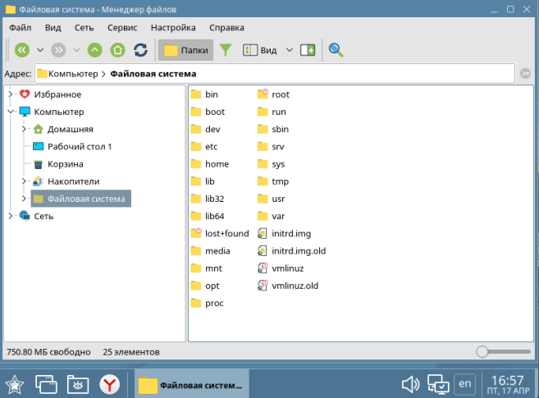
Рисунок 23 – Файловая система Astra Linux

